 |  |  |  | SAKARYA ÜNİVERSİTESİ
SOSYAL BİLİMLER ENSTİTÜSÜ KÜLTÜREL ÇALIŞMLAR ANABİLİM DALI ( 1. ÖĞRETİM)
2015- 2016 ÖĞRETİM YILI YÜKSEK LİSANS GÜZ YARIYILI BÜTÜNLEME SINAV PROGRAMI
Tarih | Saat | Program | Dersin Adı |  | Öğretim Elemanı |  | Gözetmen | Sınıf
26.01.2016 | 16:00 | Kültürel Çalışmalar | Kültür Kuramı |  | Prof. Dr. Besim Fatih DELLALOĞLU |  | - | Gizem Frit Amfi
25.01.2016 | 14:00 | Kültürel Çalışmalar | Televizyon Çalışmaları |  | Prof. Dr. Orhan TEKELİOĞLU |  | - | Ofis
28.01.2016 | 15:00 | Kültürel Çalışmalar | Mekân ve Siyaset |  | Yrd. Doç. Dr. Hatice Senem DOYDUK |  | - | Ofis
28.01.2016 | 14:00 | Kültürel Çalışmalar | Medya ve kültürel Çalışmalar |  | Prof. Dr. Süreyya ÇAKIR |  | - | GSF B Blok-117
26.01.2016 | 12:00 | Kültürel Çalışmalar | Kültürel Çalışmalarda Temel Kuramlar |  | Yrd. Doç. Dr. Tuğba AYAS ÖNOL |  | - | Ofis
26.01.2016 | 10:00 | Kültürel Çalışmalar | Entelektüel Etkileşimler |  | Doç. Dr. Muammer İSKENDEROĞLU |  |  | Ofis
27.01.2016 | 10:00 | Kültürel Çalışmalar | Hikâye Anlatımı ve Form |  | Yrd. Doç. Dr. Burak DELİER |  |  | Ofis
00 |  |  |  |  |  |  | 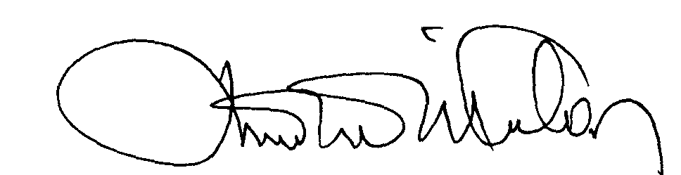 | 00.EÖ.FR.10

